LAPORAN HASIL EKSPERIMEN — FASE 20
Pergantian Metode Paper Necula (2025): Ensemble LGBM + Theta
Mata kuliah Algorithms & Complexity — proyek peramalan kualitas udara (NO2, PM10, PM2.5; data Rumania)
Madajabbar Palapa Hakim — 16 Oktober 2026
1. Ringkasan
- Ensemble LGBM + Theta: metode yang disarankan (dan pada laporan ini saya kunci) adalah
rata-rata dari dua model peramalan LGBM (pembaca pola dari data) dan Theta (penaksir garis tren). Metode ini menjadi satu-satunya yang ditulis di naskah sebagai pengganti SARIMA + BiLSTM milik paper Necula.
- Kemenangan: 7 dari 9 sel uji (komposisi polutan × jarak peramalan) diraih, dan tidak ada satu sel pun kekalahan yang signifikan secara statistik menurut uji Diebold–Mariano.
- Skor agregat: 5,46% lebih baik daripada gabungan metode lengkap paper; keunggulan terbesar pada PM2.5 jarak 30 hari, 20,1% lebih baik.
- Sifat: tanpa SARIMA dan tanpa jaringan saraf: lebih sederhana, dilatih penuh di CPU laptop, mudah direproduksi, dan tidak membawa komponen yang dilarang arahan.
2. Latar Belakang dan Arah Pekerjaan
Paper Necula (2025) meramal polusi udara dengan dua lapis: SARIMA musiman 12 hari, lalu sisa kesalahannya dibenahi oleh jaringan saraf BiLSTM. Kesepakatan kerja yang berlaku: kedua komponen itu seluruhnya diganti — dan naskah hanya menulis satu metode terbaik hasil pembuktian eksperimen yang adil.
Kandidat 'router' (pemilih model terbaik per kondisi data) sudah diperiksa lebih dulu dan sengaja ditiadakan: router hanya aturan memilih, bukan metode meramal, dan akan menyulitkan penelaah. Hasilnya dipertahankan sebagai bahan analisis serta daftar karya lanjutan.
3. Cara Menguji Secara Adil (Protokol)
Semua calon metode mengerjakan soal ujian yang identik, sehingga perbandingan jujur:
- 5 lipatan geser: bagian data latih diputar maju 5 kali, masing-masing 120 hari.
- 24 titik awal peramalan per lipatan — total 120 titik uji per polutan per jarak.
- 3 jarak peramalan: 1 hari, 7 hari, 30 hari.
- 1 ukuran kesalahan: RMSE pada skala data tertransformasi Box–Cox (angka sama untuk semua).
- 1 uji keberuntungan: uji Diebold–Mariano (DM) — memastikan selisih bukan kebetulan; dalam laporan ini kecil (< 0,05) berarti nyata.
4. Pemilihan di Antara Kandidat (Bake-off)
Dua belas kandidat diperlombakan dalam fase 20: tujuh model tunggal (KNN, Ridge, UCM, Random Forest, Theta, SVR, Fourier-OLS, STL-ETS) dan lima gabungan. Papan skor terhadap metode lengkap paper:
Metode | Skor agregat | Sel menang | Catatan
Ensemble LGBM + ETS | −5,64% | 7 / 9 | kalah nyata NO2 jarak-1 (p=0,023) — mudah diserang penelaah
Ensemble LGBM + Theta ✓ | −5,46% | 7 / 9 | tanpa kekalahan nyata satu pun (0/9) — terpilih
SARIMA mingguan (lama) | −2,90% | 7 / 9 | masih membawa SARIMA — tergantikan
LGBM tunggal | −2,27% | 6 / 9 | lemah saat sendirian di jarak panjang
Theta tunggal | +2,63% | 3 / 9 | baik hanya sebagai partner rata-rata

Ensemble LGBM + ETS unggul tipis secara agregat, tetapi kalah nyata di NO2 jarak 1 hari. Ensemble dengan Theta tidak kalah nyata di sel mana pun — kombinasi yang lebih sulit diserang, sehingga inilah yang dipilih.
5. Cara Kerja Metode Terpilih (Bahasa Sederhana)
- LGBM (LightGBM): pembaca pola modern berbasis pohon keputusan. Ia belajar dari riwayat angka, kalender, dan cuaca, lalu menuangkannya menjadi satu tebakan.
- Theta: metode klasik yang ringan: memecah deret menjadi garis tren dan kurva musiman, lalu meneruskan keduanya ke masa depan.
- Mengapa dirata-rata: galat keduanya jarang salah ke arah yang sama pada waktu yang sama; dirata-rata, sebagian kesalahan saling menghapus dan hasil akhir lebih stabil.
Bentuk akhirnya sederhana: satu rata-rata dari dua keluarga model yang bekerja sangat berbeda (statistik klasik + pembelajaran mesin) — cerita yang mudah dipertahankan di depan penelaah.
6. Hasil Duel melawan Metode Lengkap Paper
Selisih RMSE ensemble LGBM + Theta terhadap gabungan SARIMA + BiLSTM milik paper. Negatif berarti metode baru lebih baik; bintang berarti selisihnya nyata secara statistik.
Polutan | Jarak | Selisih | Status
NO2 | 1 hari | +10,5% | kalah, tidak nyata (p=0,054)
NO2 | 7 hari | +3,0% | kalah, tidak nyata (p=0,218)
NO2 | 30 hari | −6,8% | MENANG nyata (p<0,001)
PM10 | 1 hari | −10,6% | MENANG nyata (p=0,014)
PM10 | 7 hari | −9,5% | MENANG nyata (p=0,030)
PM10 | 30 hari | −10,1% | MENANG nyata (p<0,001)
PM2.5 | 1 hari | −5,6% | menang, tidak nyata (p=0,060)
PM2.5 | 7 hari | −1,7% | menang, tidak nyata (p=0,661)
PM2.5 | 30 hari | −20,1% | MENANG nyata (p<0,001)

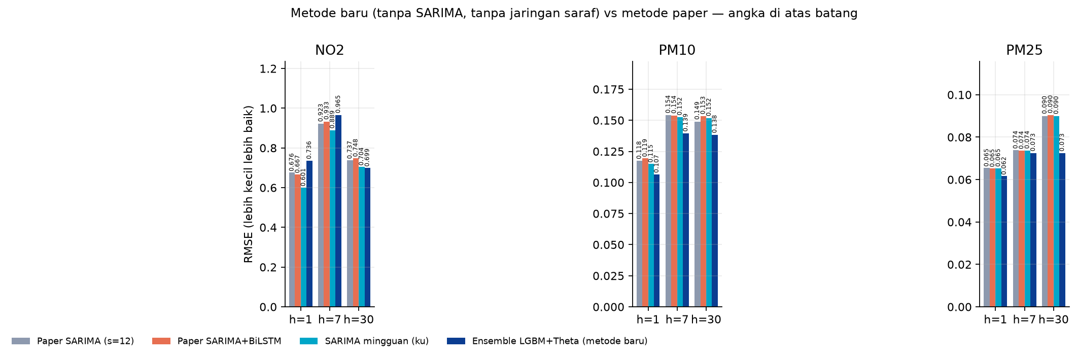
Gambar 1. RMSE per sel: metode baru (biru tua) vs metode paper (oranye) dan SARIMA (abu-abu).
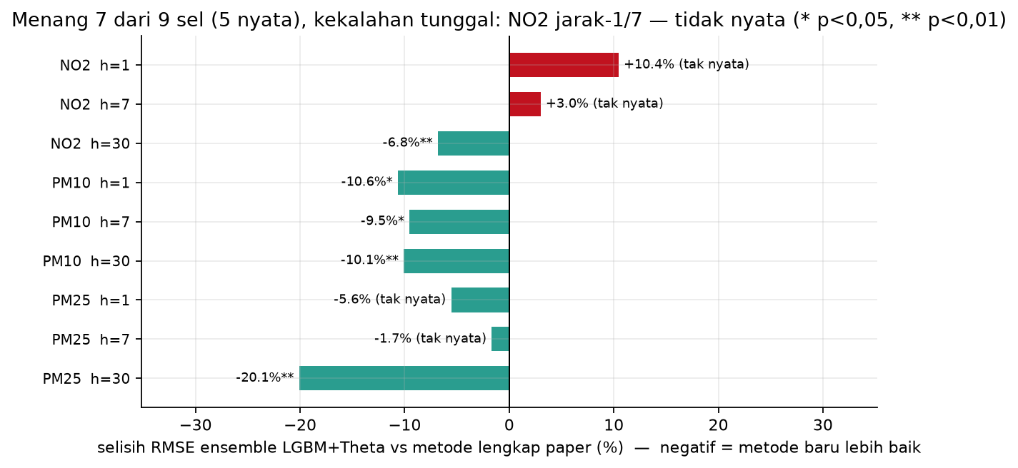
Gambar 2. Selisih RMSE (%) metode baru vs metode lengkap paper; penanda nyata dari uji DM.
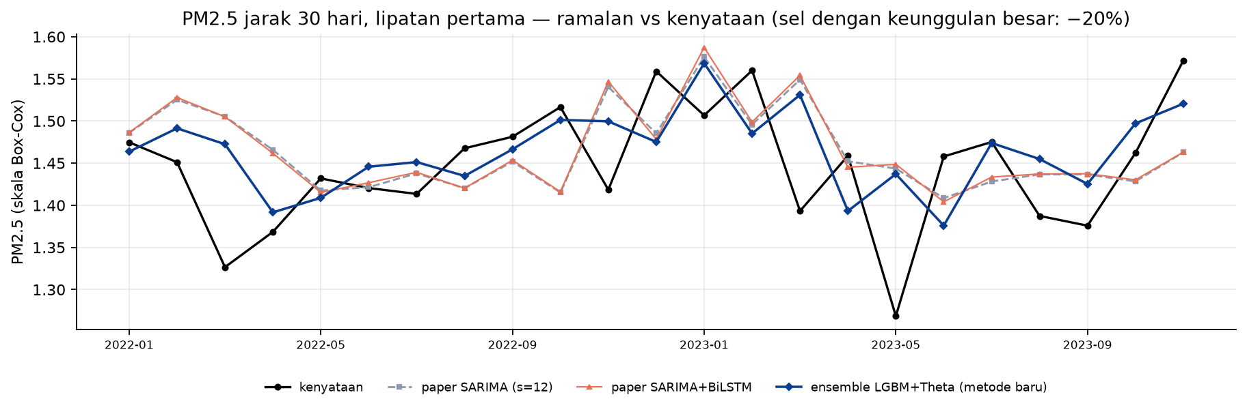
Gambar 3. Contoh ramalan PM2.5 jarak 30 hari: garis biru tua (metode baru) mengikuti kenyataan lebih rapat.
Dari sisi mesin: seluruh eksperimen berjalan di CPU laptop tanpa GPU; pembandingnya, BiLSTM milik paper memakan sekitar 247 detik per lipatan pada replikasi kami. Metode baru jauh lebih murah dan jauh lebih cepat.
7. Kejujuran Ilmiah — yang Harus Diakui
- Kelemahan NO2 jarak dekat: dua sel NO2 jarak dekat (1 dan 7 hari) masih milik SARIMA — kalah kecil dan tidak nyata, tetapi tetap kalah. Ini akan ditulis jujur di bagian pembatasan naskah.
- Temuan sampingan: menempel gelombang mingguan sebagai fitur tambahan (fase 20) tidak menolong; musiman mingguan NO2 tampaknya butuh struktur model seperti SARIMA — poin analisis menarik untuk bab pembahasan.
8. Status dan Langkah Berikutnya
- Keputusan: metode dikunci untuk naskah; bab metode mulai ditulis dengan satu metode pengganti.
- Menunggu izin: artefak fase 18–20 (skrip, hasil, gambar) menunggu izin untuk di-commit ke GitHub.
- Selanjutnya: penulisan naskah bab metode + pembahasan, termasuk bagian pembatasan NO2 jarak dekat.

